2）難病の子どもと家族が社会とつながる交流イベントの実施
（1）時期：2019年7月6日(土) 13時～16時30分
（2）対象：利用者とその家族、地域住民 180名
（3）場所：富山県高岡市立南条小学校体育館
（4）内容：ゆるスポーツ大会の実施、地域企業団体による模擬店、地域ダンス団体によるよさこい披露

①名称 「やってみよう！ゆるスポーツ！」
②次第 ●オープニングイベント 体育館 13:00～13:30
主催者挨拶 （社会福祉法人くるみ）
世界ゆるスポーツ協会代表 澤田 智洋氏 挨拶 ●ステージ発表『にこか』による よさこい披露
●競技開始 13:30～15:40
13：30～14：20 コートA：ようかいRUNリレー
コートB：清掃寺
14：30～14：50 ～ハーフタイム～ ベビーバスケ
※高岡市長、南条小学校校長も参加
15：00～15：40 コートA：ベビーバスケ
コートB：アフレルアフロ
●閉会式 16:00～16:20
●終了 16:30

世界ゆるスポーツ協会にゆるスポーツ競技大会の開催を依頼し、世界ゆるスポーツ協会代表の澤田 智洋さんの司会進行でイベントは行われました。高岡市や高岡市教育員会事務局スポーツ課が後援となり、会場の選定や広報活動に、ご協力をいただきました。また、高岡市長や障害福祉課の課長、南条小学校の校長が競技にご参加くださり、行政の理解や交流も図れたと考えます。地域の企業４社にもご協力いただき、ポップコーンやフランクフルト、ジュースなどの模擬店販売を行いました。支援が必要で、生活介護を利用されている方も販売に携わり、地域企業の方と関わりを持てたことで、障害への理解をしてもらう機会にもなったのではないかと考えます。また、南条小学校学童クラブの子ども達も参加し、お祭りのような雰囲気を障害のあるお子さんと一緒に盛り上げてくれました。地域住民からボランティアとして老人クラブの方々が参加くださいました。ブースごとに、スタンプを設け、スタンプラリーを行ったため、そのスタンプを押す係りをしていただきました。中には、手作りでバッチを作ってきてくださった方がおられ、子ども達にプレゼントをしてくださいました。
ゆるスポーツ競技は６種目行いました。競技運営スタッフとして、東京学芸大学の学生さんもボランティアとして参加してくださり、運営やお子さんとの交流をしてくださいました。東京学芸大学の学生さんは、発達障害のお子さん向けにゆるスポーツを発案されている学生さんでもあり、実際に発達障害のお子さんとの交流がもてたことは、学生さんにとっても有意義になったと考えます。富山からは、運営ボランティアスタッフとして、富山大学、金沢大学、富山福祉短期大学の学生さんが参加されました。のちに、お子さんと関わる職業につかれる学生さん達にとって、お子さん達が楽しんでいる姿を見てもらえたことも良かったです。参加したお子さんの中で、普段集中することが難しいお子さんも、ゆるスポーツの競技ルールが理解しやすかったためか、何度もチャレンジする様子がみられたり、障害があるお子さんと兄弟さんが、同じ競技を楽しむことができていたり、地域の小学校に通うお子さんと支援学校へ通うお子さんが、同じ競技で楽しんでいる様子がみられました。本事業を通して、「難病の子どもとその家族が地域にいるということを知ってもらい、共通の楽しむ機会を提供することを目的とする」という本事業の中間目標は達成できたと考えます。

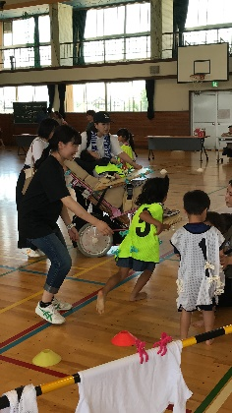
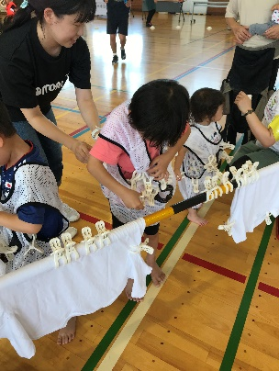
＜写真＞
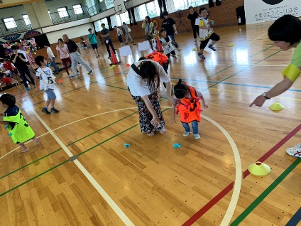
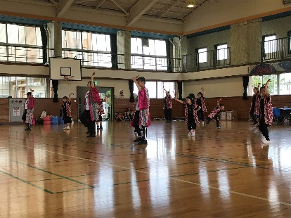

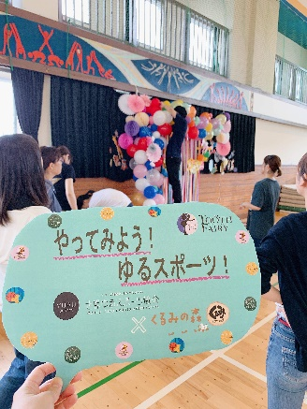
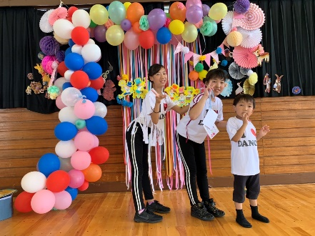
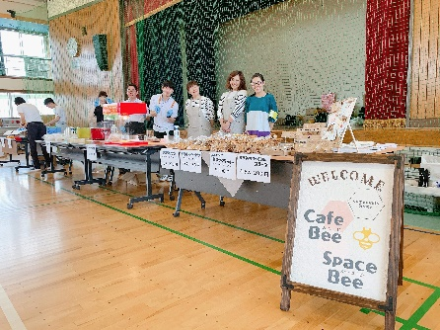

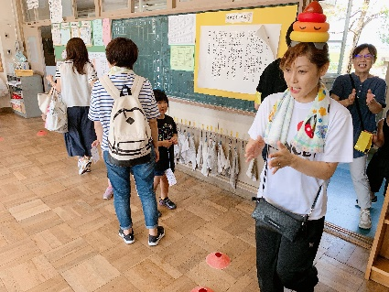
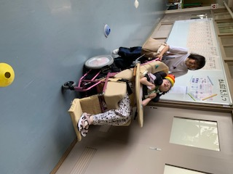
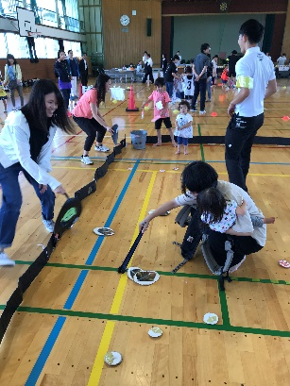
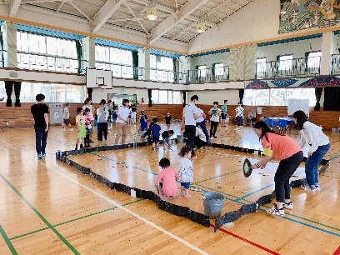

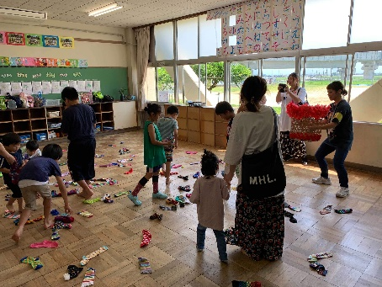
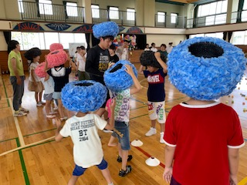

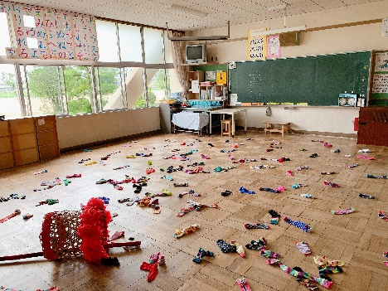

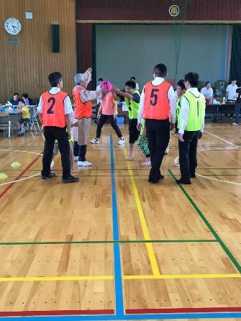
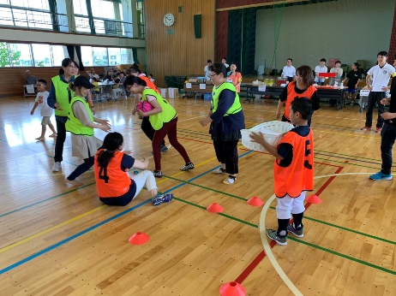
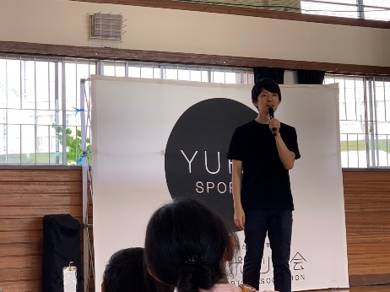

【成功したことと要因】
・子ども同士の関わりの場の提供
・子どもの社会体験や経験の場の提供
・非日常体験の場の提供
・行政、教育、医療、地域企業などさまざまな方面との繋がり
・新たな知識や情報の提供
・学生同士のコミュニケーションの場、経験の場の提供
・メディアの取り上げ(地元新聞社3社、TV局1社)
＜要因＞
イベントをゆるスポーツにしたことで、発達障害や自閉症のお子さんにもわかりやすく盛り上がることができました。
高岡市が後援になったことで、場所を射水市から高岡市内に選定することができました。そのため、くるみの森周辺の地域住民が参加することができました。地域住民の老人クラブの方々が参加してくださったことで、子ども達と自然と交流ができ、障害への理解に繋がるのではないかと考えます。

【失敗したことと要因】
地域住民や学生ボランティアに参加してもらったが、本事業の目標や目的が浸透できていたの
か評価することができていなかったです。

【新たな課題と対応案】
ボランティアの方々には、感想、反省、評価の視点をあらかじめ伝えておくことで、ボランティアの方々の参加の意味がはっきりさせることができていたのではないかと考えます。

